温馨提示：
此套题为Word版，请按住Ctrl,滑动鼠标滚轴，调节合适的观看比例，答案解析附后。关闭Word文档返回原板块。
课堂10分钟达标练
一、选择题(共6小题，每小题5分，共30分)
1.(2015·商丘高一检测)生长旺盛的叶片，剪成5mm见方的小块，抽去叶内气体，做下列处理(见图及图注)，这四个处理中，沉入底部的叶片小块最先浮起的是( )
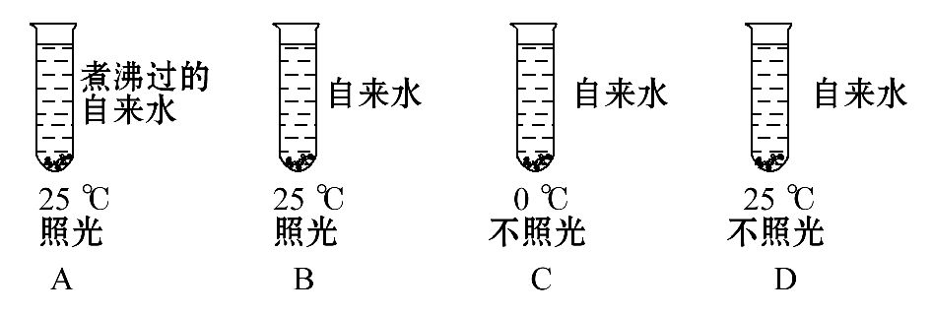
【解析】选B。因为光合作用需要的条件有适宜的温度、光照和一定浓度的CO₂，A试管中煮沸过的自来水不含CO₂，C和D试管不照光，均不能使叶片小块快速浮起，故选B。
2.(2015·沈阳高一检测)要提高温室蔬菜的产量，可以采取的方法是( )
A.白天适当降低温度 B.夜间适当提高温度
C.夜间适当降低温度 D.昼夜保持温度一致
【解析】选C。要想增加蔬菜的产量也就是要增加有机物的积累量，就得提高光合作用强度，使呼吸作用强度减弱。晚上适当降低温度，可降低酶的活性，使呼吸作用强度减弱，有机物积累量增多。
【补偿训练】影响植物进行光合作用的因素有很多。下列选项中，对光合作用影响最小的是( )
A.叶绿体色素的含量 B.五碳化合物的含量
C.氮气的含量 D.二氧化碳的含量
【解析】选C。色素用于吸收光能；二氧化碳是光合作用的原料，会影响光合作用的速率；氮气不会直接影响光合作用的速率；五碳化合物的含量会影响光合作用的暗反应。
3.通过实测一片叶子在不同光照条件下CO₂吸收和释放的情况得到下图所示曲线。选项所示细胞发生的情况与曲线中B点相符的一项是( )
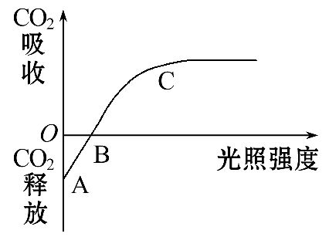
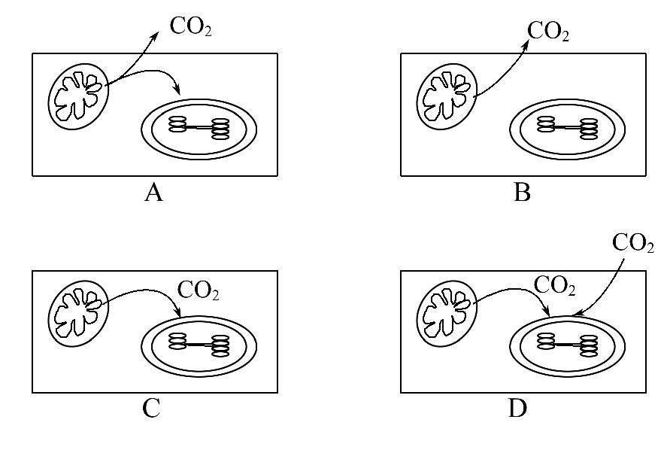
【解析】选C。B点二氧化碳吸收量和释放量相等，说明光合作用强度等于呼吸作用强度，此时既不从外界吸收二氧化碳，也不释放二氧化碳，而是线粒体产生的二氧化碳给叶绿体利用，故C正确。A项呼吸作用强度大于光合作用强度。B项只进行呼吸作用。D项从外界吸收二氧化碳，光合作用强度大于呼吸作用强度。
4.长在山的阴面的植物一般比阳面的植物矮小的主要原因是( )
A.阴面温度低
B.阴面光照弱
C.阴面植物对光的利用率低
D.阴面植物的叶绿体较小
【解析】选B。阴面植物长得矮小的原因主要是光照弱，光合作用强度低。
5.(概念原理题)(2015·阜阳高一检测)光合作用与化能合成作用的相似点是
( )
A.都以太阳能为能源
B.都需要环境中的物质氧化释放的能量
C.都能将无机物转变成有机物
D.二者都可发生在绿色植物体内
【解题指南】解答本题关键要分清光合作用与化能合成作用本质是相同的，即都能将无机物转变成有机物。
【解析】选C。光合作用是以太阳能为能源，化能合成作用是利用环境中的物质氧化释放的能量，A、B错；光合作用主要发生在绿色植物体内，化能合成作用不发生在绿色植物体内，一般发生在原核生物中，故D错。光合作用与化能合成作用都能将无机物转变成有机物，故C正确。
【补偿训练】有关硝化细菌的化能合成作用的描述，正确的是( )
①利用光能
②将水和二氧化碳合成为葡萄糖等有机物
③利用环境中物质的氧化所产生的化学能
④有叶绿素的参与 ⑤自养生物 ⑥异养生物
A.①②④ B.①③⑤
C.②③⑤ D.③⑤⑥
【解析】选C。硝化细菌无叶绿素，不能进行光合作用，而是通过化能合成作用，利用环境中无机物氧化所产生的能量，将水和二氧化碳合成为葡萄糖等有机物，因此硝化细菌是一种自养生物。
6.(2015·盘锦高一检测)寒冷的冬天，利用温室进行蔬菜种植，可以提高经济效益，但需要调节好温室的光照、湿度、温度等，以提高蔬菜的产量，下列措施及方法正确的是( )
①由于温室内外温差大，在温室薄膜(或玻璃)上结成一层水膜，要及时擦干，以防止透光率降低
②适当地增加光照，以补充冬季阳光的不足
③尽量增加空气湿度，以降低植物的蒸腾作用
④向温室内定期施放二氧化碳气体，以增加光合作用强度
⑤向温室内定期施放氧气，以降低呼吸作用强度
⑥冬季温室内温度尽量维持恒定
A.①②④ B.①②④⑥
C.②③⑤⑥ D.③④⑥
【解析】选A。影响光合作用的外界因素主要有光照、二氧化碳、温度、水分、矿质元素。①将水膜及时擦干，可以避免透光率降低影响光合作用；②适当地增加光照，可以补充冬季阳光的不足；④补充二氧化碳可以增加光合作用强度。③温室内由于植物的蒸腾作用，空气湿度本来就相对较高，所以不用再增加空气湿度来降低植物的蒸腾作用了；⑤光合作用会释放氧气，不需要额外施放氧气，另外，施放氧气不会降低呼吸作用强度；⑥为了多积累有机物，温度应控制为日温高夜温低。
二、非选择题(共20分)
7.某生物兴趣小组以田间栽培的小麦为实验材料开展了小麦叶片光合作用和细胞呼吸的日变化关系研究。实验结果如下图所示：
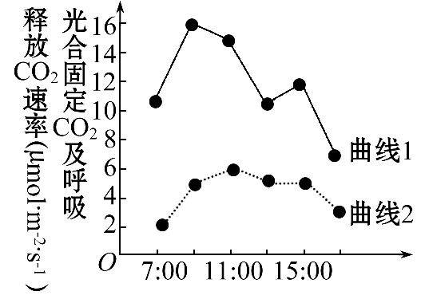
(1)图中曲线1表示 ；曲线2表示
。
(2)小麦叶片细胞呼吸最强出现在 (时刻)；光合作用最强出现在 (时刻)。
(3)从图示看，小麦光合作用和细胞呼吸在 (时刻)均表现为“午休”现象，此时小麦叶片细胞中的叶绿体内C₃和C₅哪个相对含量升高？ 。
【解析】(1)图中纵坐标为光合作用固定CO₂速率和细胞呼吸释放CO₂速率，正常植物白天光合作用强度远大于细胞呼吸强度，所以曲线1表示光合作用强度的日变化，曲线2表示细胞呼吸强度的日变化。
(2)细胞呼吸最强点即曲线2的最高点为11：00时；光合作用的最强点即曲线1的最高点为9：00时。
(3)植物的光合作用和细胞呼吸在13：00均出现“午休”现象，光合作用产生此现象的原因是气孔关闭，通过气孔进入叶片的CO₂量减少，造成光合作用中CO₂的固定受阻，C₅暂时积累增多。
答案：(1)小麦叶片光合作用固定CO₂速率的日变化 小麦叶片细胞呼吸释放CO₂速率的日变化
(2)11：00 9：00 (3)13：00 C₅
关闭Word文档返回原板块

